**LO QUE SE ESPERA DEL ALUMNO**

**PROPÓSITO:** Que los alumnos comparen diversas formas de nutrición de los seres vivos y las relacionen con la adaptación.

**APRENDIZAJES ESPERADOS**

Al final del estudio del subtema, el alumno:

· Identifica semejanzas y diferencias en las características de los seres vivos que interactúan como depredadores y presas

· Interpreta la relación entre las características morfológicas de algunos depredadores y su presa, considerándolas evidencias de evolución

· Reconoce la importancia de las interacciones entre los seres vivos y su relación con el ambiente en el desarrollo de adaptaciones relacionadas con la nutrición.

**Conceptos y palabras claves**: Nutrición, depredador, presa, evolución, adaptación.

**Habilidades**: Observación, comparación, resolución de problemas.

**Actitudes**: Colaboración, respeto al turno y a las opiniones de otros, reflexión e indagación.

**Materiales**: libro, tarjetas, plumones, tarjetas, cartulina, tijeras, colores…

**INDICACIONES.**

Lee cuidosamente el propósito que se persigue en esta actividad, así como las actitudes y habilidades que deberás reflejar en esta actividad. Para ello es necesario que cumplas los requisitos que sugieren en los puntos anteriores para que al final tengas un desempeño deseado.

Actividad 1. Realizar un juego para la formación de equipos.

Actividad 2. Investigar en libros la información de los conceptos clave antes mencionados.

Actividad 3. Realiza 5 ejemplos de depredador y presa y menciona 6 características que lo distingan de los demás seres vivos, sus adaptaciones físicas y morfológicas en el cuerpo tales como plumas, garras, pezuñas, espinas, entre otros.

Ejemplo:

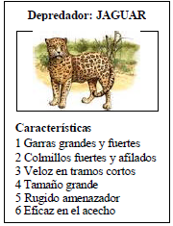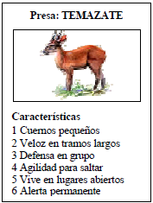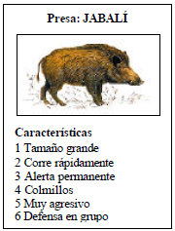

Actividad 4. Al finalizar por equipos realizar una conclusión general de la actividad tomando en cuenta los siguiente:

Se pueden guiar los comentarios con preguntas como:

· ¿Qué es y qué hace un depredador?

· ¿Qué ejemplos de depredadores conoces?

· ¿Qué es y qué hace una presa?

· ¿Qué ejemplos de presas conoces?

· ¿Qué características puede tener cada uno?